Materialenleer 1 LP3 Les 2
Opdracht kerfslagproef

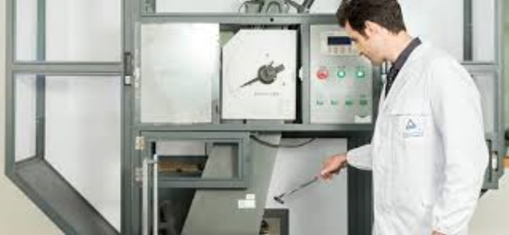

1) Is er een verschil tussen de ‘ Charpy impact test ’ en de Kerfslagproef ? Was ‘Charpy’ een persoon, wie was hij of zij ?

The test was developed around 1900 by S.B. Russell (1898, American) and Georges Charpy is de charpy impact test developed. Er is eigenlijk geen verschil tussen de 2 testen

2) Is de kerfslagproef voor ieder type/soort materiaal geschikt ? Waarvoor wel , en waarvoor niet ?

De kerfslagproef is niet voor elk materiaal geschikt. Materialen met een lage sterkte en geen verandering tonen met de temperatuur worden deze materialen niet veel gemeten.

3a) Beschrijf hoe het te testen materiaal (proefstuk) er precies uit moet zien, en waarom dat zo is ; voeg ook een afbeelding toe.

Aan de andere kant van de impact is een gleuf gesneden. Deze gleuf is bedoeld om te zorgen dat het materiaal op die plek breekt. Ook moet de gleuf erg precies zijn gemaakt omdat het anders de uitkom van de test kan beïnvloeden
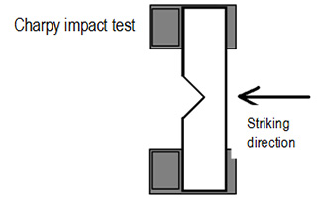

3b) Hoe verloopt de test ? Beschrijf de stappen en de ‘meetwaarde ‘. Voeg afbeeldingen toe.

Stap 1: de hamer word vastgeklemd boven de machine
Stap 2: het materiaal word op zijn plek gezet.
Stap 3: de hamer word losgelaten en stoot tegen het materiaal
Stap 4: je leest de wijzer af.
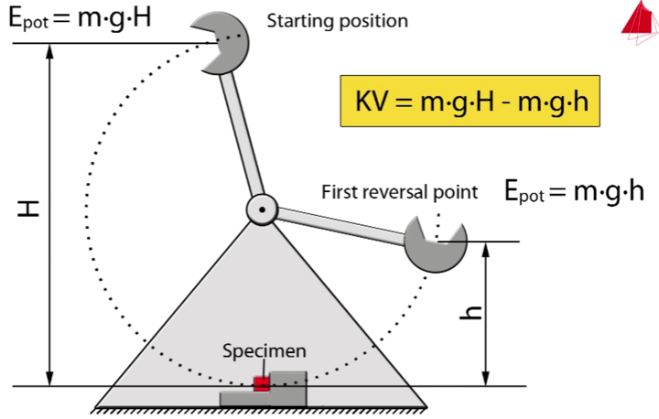

4) Wat kom je te weten over het materiaal met deze test ?

De taaiheid. Dus hoeveel het materiaal kan buigen voordat het breekt.

5) Leg uit wat de begrippen bros, ductiel en taai zijn. Wat hebben ze met de kerfslagproef te maken?
Taaiheid= hoeveel kracht het materiaal kan hebben voordat het breekt
Bros= is de eigenschap dat het materiaal heeft om zonder te veel kracht te breken.
Ductiel= dit is de maten waarmee het materiaal de plastiche vervorming toe laat.

6) Maakt de temperatuur van de test (en van het proefstuk) iets uit ? Leveren een ‘koude test’ en een ‘warme test’ hetzelfde resultaat op ? Leg je antwoord uit, en geef aan of er ‘standaard temperaturen’ zijn.

Nee het maakt daadwerkelijk uit. als het kouder is bewegen de moleculen minder, en word het materiaal dus harder. Dit kan de test beïnvloeden.

7) Bekijk een filmpje over de charpy impact test / kerfslagproef , en plaats een link.

Bekeken.

